データベース工学 期末レポート
中央大学理工学部
ビジネスデータサイエンス学科
23D7104001I 髙木悠人

- 課題1
  - 問1

SELECT メニュー
FROM 運動強度
WHERE 強度 = '小';

  - 問2

SELECT 性別, COUNT(*) AS 会員数
FROM 会員
GROUP BY 性別;

  - 問3

SELECT
AVG(身体計測.身長) AS 平均身長,
AVG(身体計測.体重) AS 平均体重
FROM 会員
JOIN 身体計測
ON 会員.会員番号 = 身体計測.会員番号
WHERE 会員.性別 = '女';

  - 問4

SELECT
会員.氏名,
身体計測.身長,
身体計測.体重
FROM 会員
JOIN 身体計測
ON 会員.会員番号 = 身体計測.会員番号
JOIN 選択
ON 会員.会員番号 = 選択.会員番号
WHERE 選択.メニュー = 'ジョギング';

  - 問5

SELECT
会員.会員番号,
会員.性別,
会員.年齢
FROM 会員
JOIN 選択
ON 会員.会員番号 = 選択.会員番号
JOIN 運動強度
ON 選択.メニュー = 運動強度.メニュー
WHERE 運動強度.強度 = '中';

  - 問6

CREATE VIEW 肥満会員 AS
SELECT
会員.会員番号,
会員.氏名,
会員.性別,
会員.年齢,
身体計測.身長,
身体計測.体重
FROM 会員
JOIN 身体計測
ON 会員.会員番号 = 身体計測.会員番号
WHERE
身体計測.体重 / POWER(身体計測.身長 / 100.0, 2) >= 25;

  - 問7

SELECT
会員.会員番号,
身体計測.体重 / POWER(身体計測.身長 / 100.0, 2) AS BMI
FROM 会員
JOIN 身体計測
ON 会員.会員番号 = 身体計測.会員番号
JOIN 選択
ON 会員.会員番号 = 選択.会員番号
JOIN 運動強度
ON 選択.メニュー = 運動強度.メニュー
WHERE 運動強度.強度 = '大';

- 課題2
課題2では、以下のテーブルを利用する。

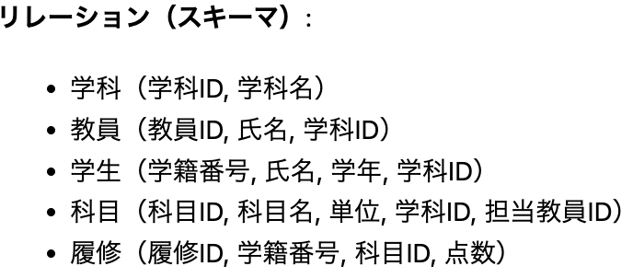

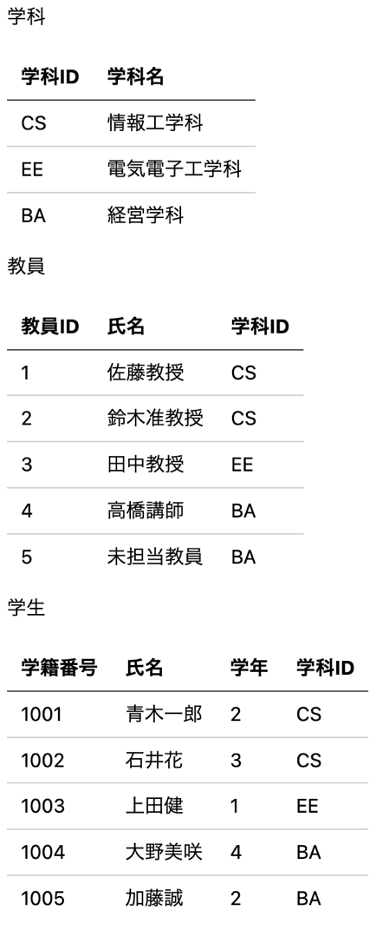

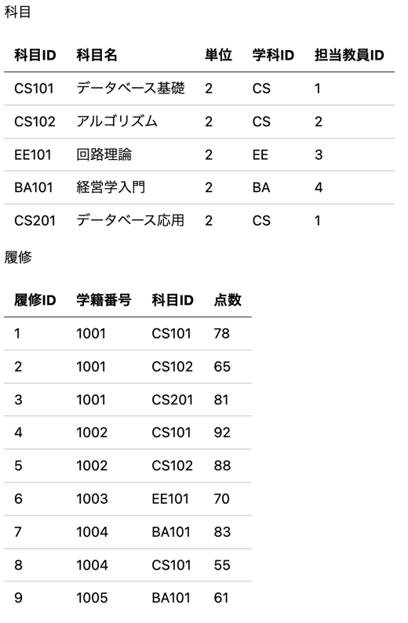
  - 問1: 学年ごとの学生数を求めよ。

SELECT "学年", COUNT(*) AS "学生数"
FROM "学生"
GROUP BY "学年"
ORDER BY "学年";

  - 問2: 各学生について、履修している科目数と平均点を表示せよ（学生名も表示すること）。

SELECT s."学籍番号",
s."氏名",
COUNT(e."科目ID") AS "履修科目数",
ROUND(AVG(e."点数"), 2) AS "平均点"
FROM "学生" s
LEFT JOIN "履修" e ON e."学籍番号" = s."学籍番号"
GROUP BY s."学籍番号", s."氏名"
ORDER BY s."学籍番号";

  - 問3: 学科ごとの平均点を求めよ（履修の点数を用いる）。

SELECT d."学科名",
ROUND(AVG(e."点数"), 2) AS "学科平均点"
FROM "履修" e
JOIN "学生" s ON s."学籍番号" = e."学籍番号"
JOIN "学科" d ON d."学科ID" = s."学科ID"
GROUP BY d."学科ID", d."学科名"
ORDER BY d."学科ID";

  - 問4: 各科目について、「その科目の平均点以上」を取った学生の氏名・科目名・点数を表示せよ。

SELECT s."氏名",
c."科目名",
e."点数"
FROM "履修" e
JOIN "学生" s ON s."学籍番号" = e."学籍番号"
JOIN "科目" c ON c."科目ID" = e."科目ID"
WHERE e."点数" >= (
SELECT AVG(e2."点数")
FROM "履修" e2
WHERE e2."科目ID" = e."科目ID"
)
ORDER BY c."科目ID", e."点数" DESC, s."学籍番号";

  - 問5: どの科目も担当していない教員の氏名を表示せよ。

SELECT t."教員ID",
t."氏名"
FROM "教員" t
WHERE NOT EXISTS (
SELECT 1
FROM "科目" c
WHERE c."担当教員ID" = t."教員ID"
)
ORDER BY t."教員ID";

